第十届亚洲太平洋地区IAU天文学大会在中国昆明举行
8 月 3 日 ，国际天文联合会（ IAU ）第十届亚洲太平洋地区天文学大会在云南昆明举行，共有来自 28 个国家和地区的 200 多名中、外天文学家参加本次会议。昆明市政府和云南省科技厅的有关领导到会发表讲话，对大会召开表示热烈祝贺，对众多国内外嘉宾云集春城昆明参加国际天文学大会表示热烈欢迎，并祝大会圆满成功。  本次亚太地区 IAU 天文学大会由中国天文学会主办，中国科学院云南天文台承办，会议为期三天。这是我国继 1987 年 10 月在北京举办过一届该会议后，第二次在中国举办综合性国际天文学会议，也是在云南省首次举办大型国际天文学大会。云南省具有海拔高，纬度低，晴天多，日照长等特点，在天文观测研究方面，拥有得天独厚的优势资源。目前，东亚最大口径的 2.4 米 光学望远镜就坐落在云南天文台丽江天文观测研究基地。  本次亚太地区天文学大会将交流亚太地区天文学研究的最新进展、天文技术的发展状况、大型天文仪器设备的研制、天文学研究的国际合作、应用天文学和虚拟天文台的发展趋势等。在本次大会上，中、外天文学家将就太阳与行星物理、恒星演绎与银河系、高能天体物理、星系与宇宙论、天文学的教育与普及等八项议题展开讨论。  第十届亚洲太平洋地区 IAU 天文学大会在中国昆明举行，对于展示我国的天文研究水平和人才培养状况，加强亚太地区各国之间天文学研究的合作与交流，探讨本地区的天文学发展战略等，将产生重要的推动作用。 |  | 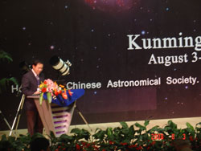  会议主席李炎  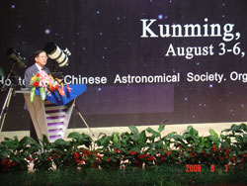  方成院士讲话
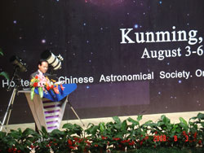 | 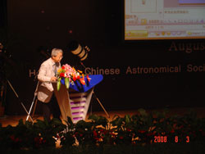 | 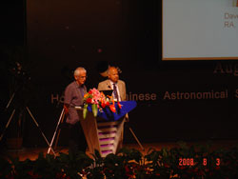
云南省科技厅王建华副厅长到会祝贺会议现场 | 会议现场 | 会议现场

